Конспект
НОД по познавательному развитию во 2 младшей группе
по теме: «Профессия - повар».

Цель: развивать познавательную активность, интерес к окружающему миру.
Задачи:
- познакомить детей с профессией повара, его трудовыми процессами, с предметами – помощниками;
- воспитать уважение к труду, вызвать желание трудиться, желание помогать взрослым, самому освоить простые трудовые действия;
- активизировать речь детей.
Предварительная работа:
- чтение книг и стихов о профессии повара;
- экскурсия на кухню;
- беседы о труде повара;
- рассматривание иллюстраций о труде повара.
Материалы:
- картины из цикла «Профессии»: «Повар»;
- мешочек с игрушечными предметами: кастрюля, сковорода, половник, шумовка, чайник, нож, овощи (лук, морковь, капуста, помидор, перец), продукты питания;
- продукты для приготовления теста (мука, сахар, маргарин, яйца, чайная сода);
- скалка, доска разделочная, формочки для теста по количеству детей, миска для замешивания теста, противень, бумага для выпечки;
- фартуки и головные уборы для детей.
Ход:
Воспитатель и дети входят в групповую комнату. На столе лежит мешок.
Воспитатель: Ребята! Посмотрите, кто-то забыл у нас мешок! Давайте посмотрим, что в нем находится, и тогда узнаем, кто мог забыть его.
Дети рассаживаются на стульчики.
Воспитатель проводит дидактическую игру «Кому и для чего это нужно?» - поочередно доставая: кастрюлю, сковороду, половник, шумовку, чайник, нож, муляжи овощей и продуктов питания. Доставая предметы, воспитатель спрашивает: «Что это? Кому это нужно? Для чего?»
После ответов детей воспитатель подытоживает:
«Да, ребята, получается, что мешок забыл повар и все эти предметы нужны ему для приготовления еды. Нужно ему его передать, а то мы останемся без обеда!»
Воспитатель уносит мешок в другую комнату.
Воспитатель: «А что вы знаете про профессию повара?» (ответы детей).
Воспитатель: «Очень много стихов посвящено профессии повара. Вот, послушайте:
Повар Вася очень ловко
Чистит ножиком морковку,
Сыр на крупной терке трет:
Взад-вперед да взад-вперед.
Суп мешает поварешкой
И толкушкой мнет картошку,
Режет ножиком укроп:
Вжик-вжик-вжик и в миску-оп!
Получилось вкусно чтобы -
Лично с блюд снимает пробы.
Всё посолит, поперчит
И горчицей погорчит (Емельянова О.)
***
Дайте повару продукты:
Мясо птицы, сухофрукты,
Рис, картофель... И тогда
Ждёт вас вкусная еда.
***
Повар, повар, кулинар,
У тебя чудесный дар!
В ярко-белом колпаке
Ты мешаешь в котелке.
Всех ты можешь накормить,
Вкусным блюдом удивить,
Так, что пальчики оближешь!
Лучше повара не сыщешь!
***
Кто в столовой самый нужный?
Кто готовит сотни блюд?
Все ответят сразу дружно:
Его поваром зовут (Повещенко О.)

После чтения стихов проводится физкультминутка:
Фрукты
Будем мы варить компот. маршировать на месте
Фруктов нужно много. Вот. показать руками - "много"
Будем яблоки крошить, имитировать: как крошат
Грушу будем мы рубить, рубят,
Отожмем лимонный сок, отжимают,
Слив положим и песок. кладут, насыпают песок
Варим, варим мы компот, повернуться вокруг себя
Угостим честной народ. хлопать в ладоши

Вдруг раздается стук в дверь и входит в группу младший воспитатель (одет в одежду повара) с корзиной: «Ребята! Я услышала, что сегодня вы говорите о профессии повара и решила тоже рассказать вам, что знаю я о профессии повара».
Воспитатель: «Ребята, посмотрите, во что одета О.А.? А что у нее на голове? Для чего? На кого похожа О.А.?» (ответы детей)
Воспитатель: «Наверно, вы не знали, но О.А. раньше работала поваром в детском саду. Сейчас она расскажет вам о своей работе!»
(Рассказ младшего воспитателя о работе повара в детском саду)
Младший воспитатель: «Но я пришла к вам не только, чтобы рассказать о своей прошлой работе, но еще и приготовила вам сюрприз! Как вы думаете, что я принесла?» (достает из корзины продукты по очереди и дети угадывают, что это).
Воспитатель: «Вот сколько всего принесла О.А.! А как вы думаете, для чего все это нужно!» (ответы детей)
Воспитатель: «Правильно! Сейчас мы с вами превратимся в поварят - будем делать и печь печенье! О.А. будет шеф-поваром, а мы все ей будем помогать! Для этого нам надо вымыть руки и одеться как поварята, чтобы соблюдать правила приготовления пищи и личной гигиены!»
Младший воспитатель замешивает тесто, каждый ребенок участвует в процессе замешивания теста. Затем младший воспитатель показывает, как надо раскатывать тесто и делать печенье при помощи формочек. Дети по очереди подходят к столу, с помощью младшего воспитателя делают свои печенья и укладывают на подготовленный противень. Затем каждому ребенку дается кусок теста и дети самостоятельно делают печенье. Готовые изделия укладываются на противень. Через определенное время готовые печенья приносятся в группу для угощения детей.
Итог:
Воспитатель: «Ну, вот, ребята, наша работа завершена. Мы отлично поработали, еще и полакомились свежими печеньями! Скажите мне, пожалуйста, о какой профессии мы сегодня говорили? Что делает повар? Где работает повар? Почему повар одевает головной убор и фартук? Что мы с вами приготовили? Из каких продуктов мы готовили тесто? Вкусное было печенье?» (ответы детей).
Воспитатель: «А кому мы помогали делать печенье?» (ответы детей) «Давайте дружно скажем О.А. – спасибо!»
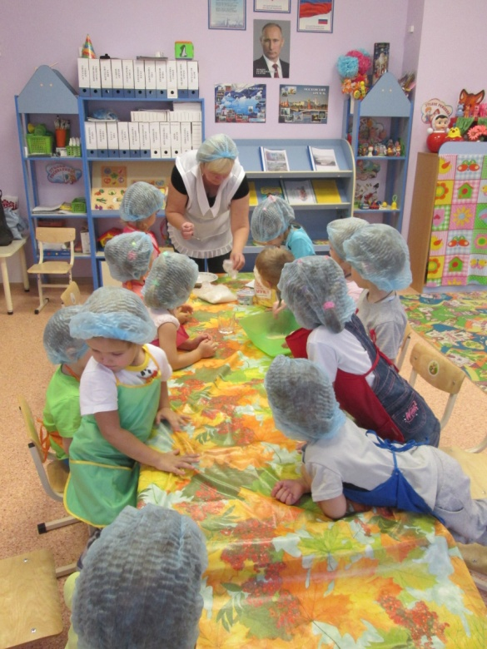 | 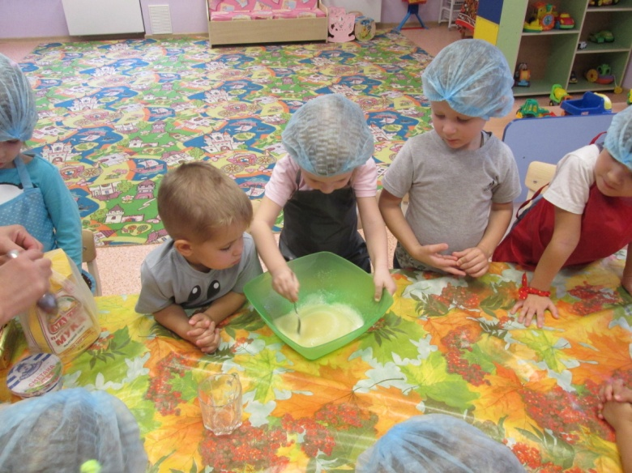
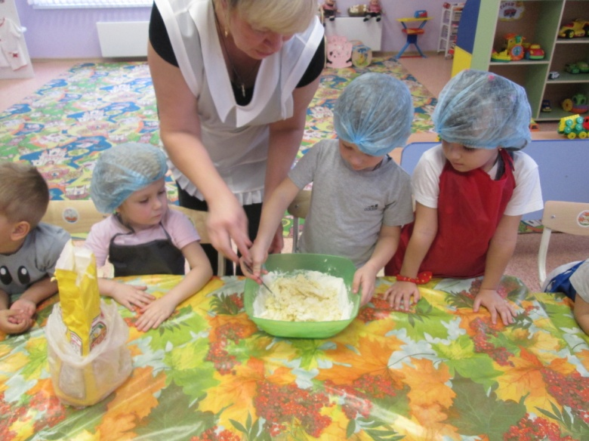 | 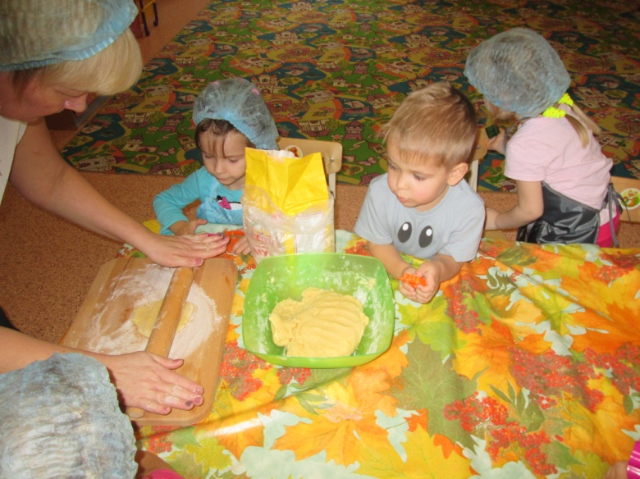
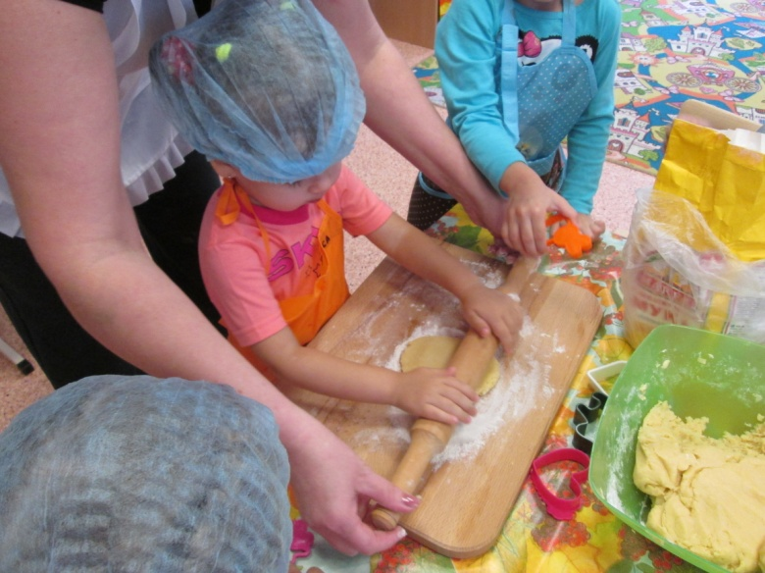 | 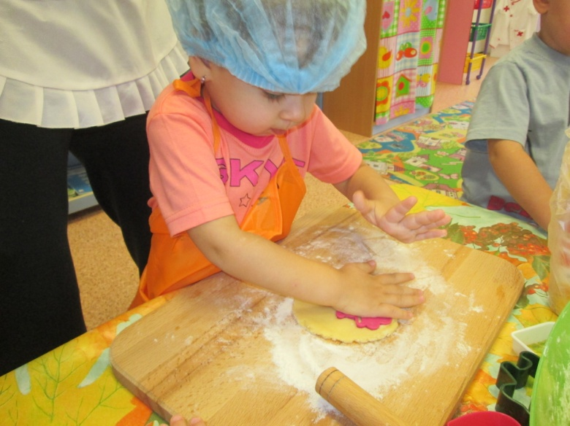
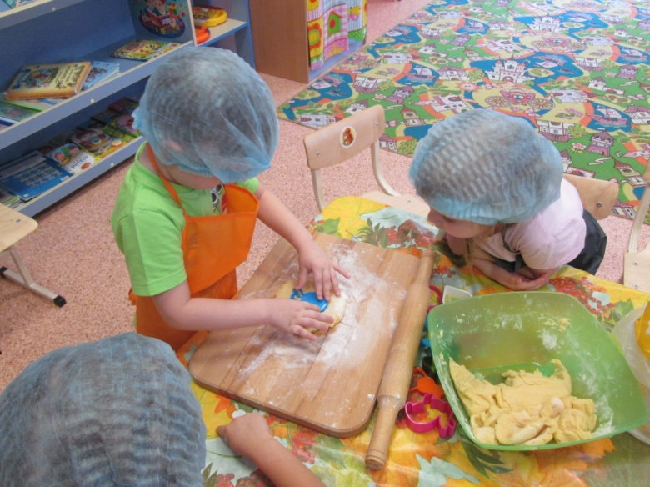 | 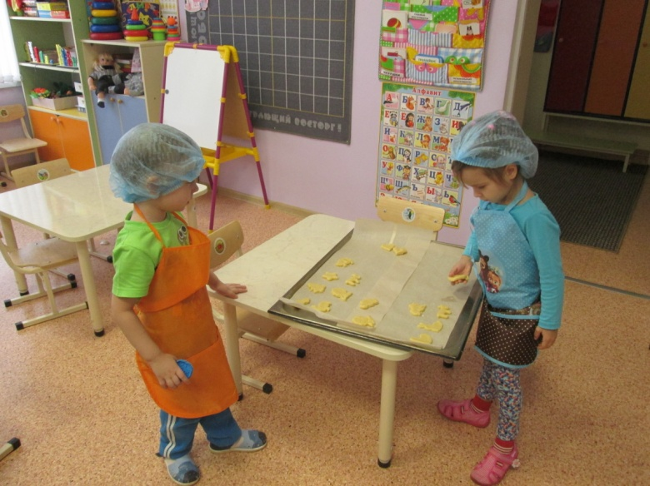
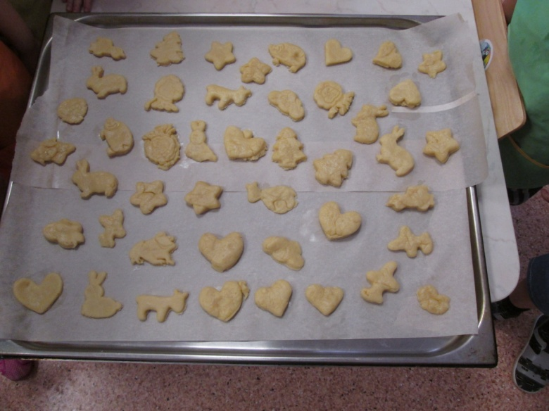 | 